Abel Stabgeländersystem SIMPLUM

Abel Metallsysteme

Eigenschaften

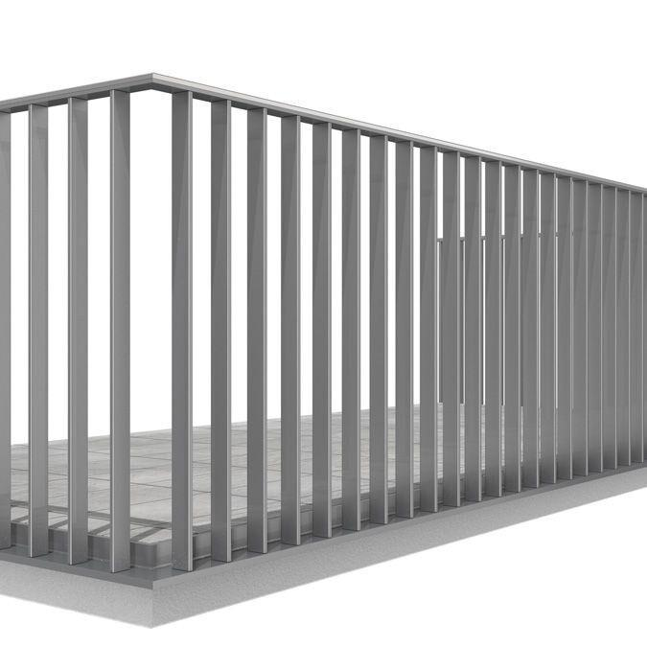

HAN:

SIMPLUM

Einsatzort

außen

Montageart

Boden, Seite

Oberfläche

pulverbeschichtet

Werkstoff

Aluminium

Höhe (mm)

0,00 - 1.200,00

Länge (mm)

2.000,00

Farbton Beschichtung Rahmen

RAL-Farbton

Füllung/Bekleidung Geländer

Stäbe

Geländerart

Stabgeländer

Nutzlast horizontal

0,5 und 1,0 kN/m

Einsatzempfehlung

Bestens geeignet als Attikageländer